**Ủy ban kiểm tra Đảng uỷ Viện kiểm sát nhân dân thành phố Đà Nẵng, nhiệm kỳ 2025 - 2030 họp phiên thứ Nhất.**

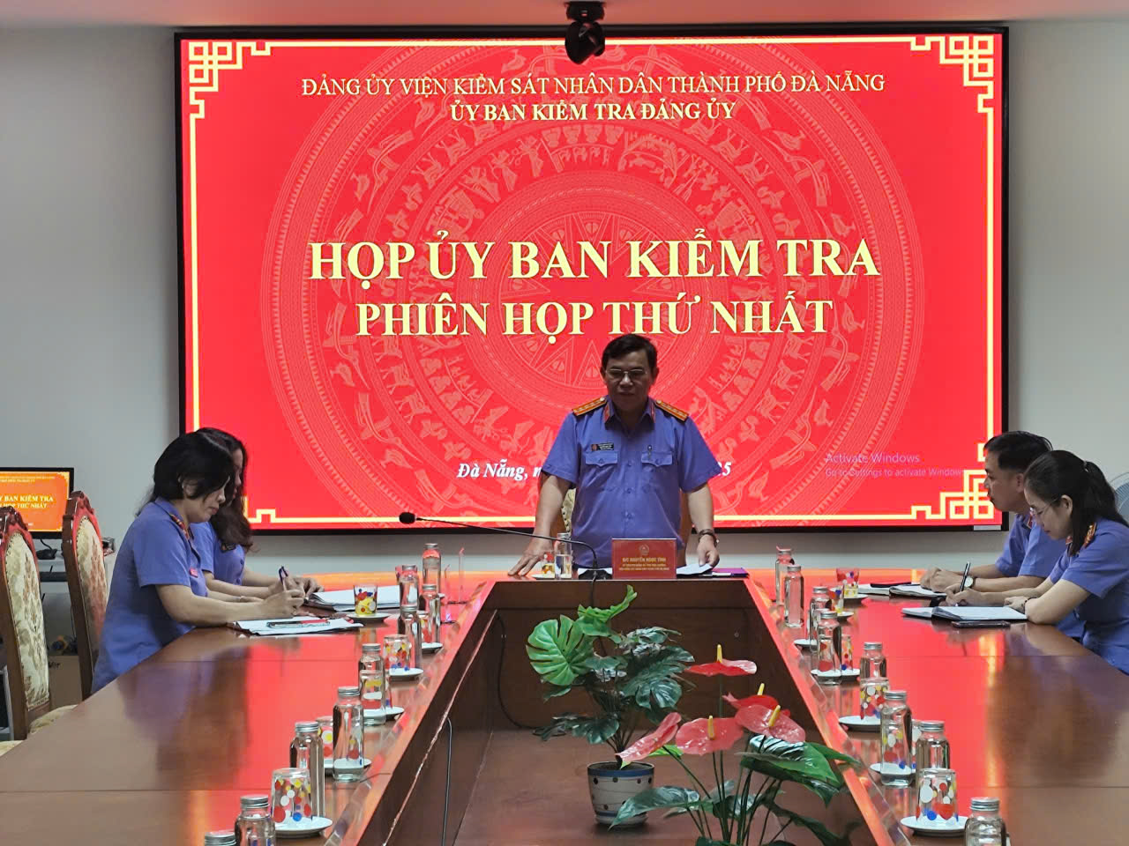Ngày 12/8/2025, Ủy ban kiểm tra Đảng uỷ Viện kiểm sát nhân dân thành phố Đà Nẵng, nhiệm kỳ 2025 - 2030 họp phiên thứ Nhất. Đồng chí Nguyễn Ngọc Tỉnh - Ủy viên Ban Thường vụ Đảng uỷ, Chủ nhiệm Ủy ban kiểm tra Đảng uỷ, Phó Viện trưởng Viện kiểm sát nhân dân thành phố Đà Nẵng, dự và chủ trì phiên họp.

*Đồng chí Nguyễn Ngọc Tỉnh - Ủy viên Ban Thường vụ Đảng uỷ, Chủ nhiệm Ủy ban kiểm tra Đảng uỷ, Phó Viện trưởng Viện kiểm sát nhân dân thành phố Đà Nẵng phát biểu chỉ đạo phiên họp.*

Tham dự phiên họp còn có các đồng chí: Nguyễn Thị Bạch Tuyết - Phó Chủ nhiệm Ủy ban kiểm tra Đảng uỷ, Chánh Thanh tra Viện kiểm sát nhân dân thành phố Đà Nẵng và các uỷ viên Ủy ban kiểm tra Đảng uỷ Viện kiểm sát nhân dân thành phố Đà Nẵng, nhiệm kỳ 2025 - 2030.

**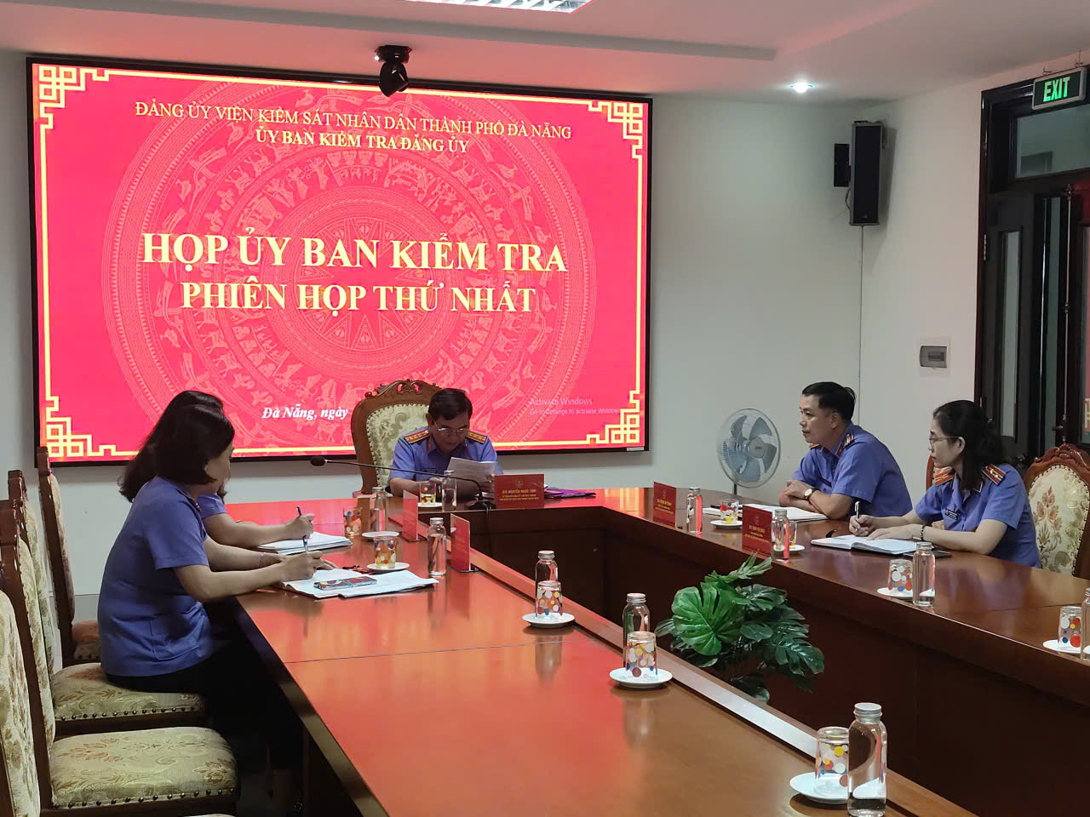***Toàn cảnh phiên họp lần thứ Nhất của* *Ủy ban kiểm tra Đảng uỷ Viện kiểm sát nhân dân thành phố Đà Nẵng, nhiệm kỳ 2025 - 2030*

Tại phiên họp, dưới sự chủ trì và điều hành của đồng chí Nguyễn Ngọc Tỉnh - Ủy viên Ban Thường vụ Đảng uỷ, Chủ nhiệm Ủy ban kiểm tra Đảng uỷ, Phó Viện trưởng Viện kiểm sát nhân dân thành phố Đà Nẵng, các đồng chí uỷ viên Ủy ban kiểm tra Đảng uỷ Viện kiểm sát nhân dân thành phố Đà Nẵng đã tiến hành thảo luận và góp ý đối với các nội dung: Dự thảo Quy chế làm việc của Ủy ban kiểm tra Đảng uỷ Viện kiểm sát nhân dân thành phố Đà Nẵng, nhiệm kỳ 2025 - 2030; phân công nhiệm vụ của Chủ nhiệm, Phó Chủ nhiệm và các uỷ viên của Ủy ban kiểm tra Đảng uỷ; giao nhiệm vụ tham mưu xây dựng chương trình kiểm tra, giám sát, nhiệm kỳ 2025 - 2030 của Ban Thường vụ Đảng uỷ, Ban Chấp hành Đảng bộ và của Ủy ban kiểm tra Viện kiểm sát nhân dân thành phố Đà Nẵng, nhiệm kỳ 2025 - 2030.

Phát biểu tại phiên họp, các thành viên Ủy ban kiểm tra Đảng uỷ đều nhất trí cao với các nội dung phân công nhiệm vụ và dự thảo Quy chế làm việc của Ủy ban kiểm tra Đảng uỷ Viện kiểm sát nhân dân thành phố Đà Nẵng; thể hiện quyết tâm đoàn kết đồng lòng và nỗ lực hoàn thành tốt nhiệm vụ của Ủy ban kiểm tra Đảng uỷ Viện kiểm sát nhân dân thành phố Đà Nẵng nhiệm kỳ 2025 - 2030, góp phần xây dựng Đảng, xây dựng Ngành ngày càng vững mạnh.

UBKT